logo3.bmp

|  |  |  |  |
| --- | --- | --- | --- |
| Sector: | Administración | Fecha: | 10/02/2015 |
|  |  | | |
| Sistema : | Sistema Web Hospital | | |
|  |  | | |
| Titulo: | Configuración del personal. | | |
|  |  | | |
| Descripción: | Se mostrarán las opciones para poder dar de alta un personal | | |
|  |  | | |

Comenzaremos como ingresar a la aplicación, la opción del menú general y como llegar a dar de alta a personal para la utilización del aplicativo.

El primer paso es la dirección a colocar en el navegador GOOGLE nos posicionamos en la entrada de la URL y colocamos

* Para equipos que residen dentro del edificio donde está el servidor la dirección es <http://192.168.2.207:8080/HOSPITAL>
* Para equipos que NO residen dentro del edificio donde está el servidor la dirección es <http://200.68.69.201:3840/HOSPITAL> utilizando la puerta de acceso por Internet.

Una vez que colocamos el acceso entraremos a una opción que solicita el ingreso al aplicativo y luego otra pantalla que solicita Usuario y Contraseña.

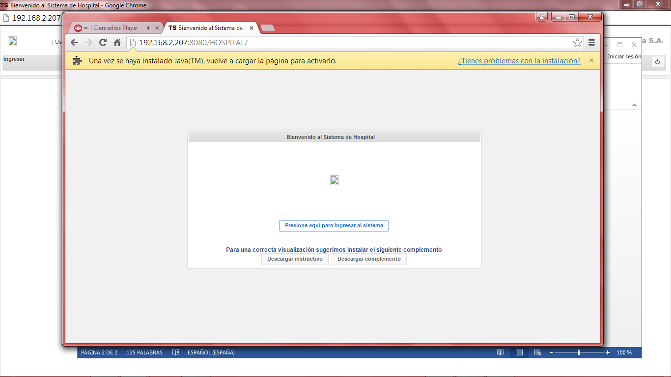

Ilustración 1

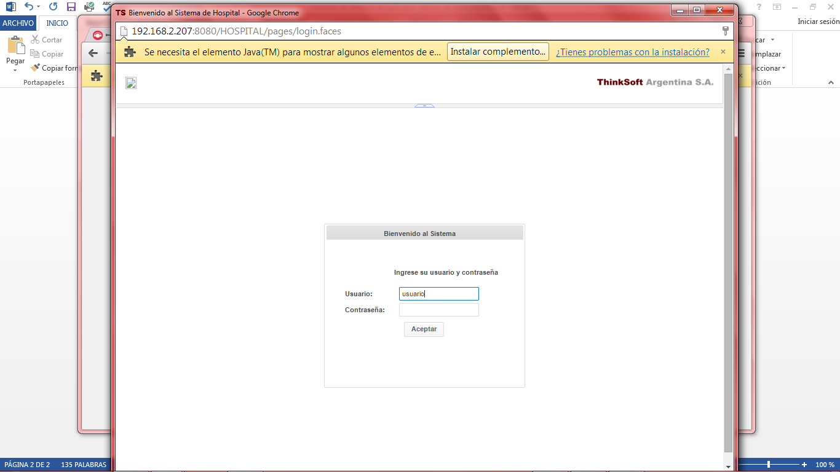

Ilustración 2

Ingresado a la aplicación nos encontramos con un menú con distintos accesos ingresando para la configuración del personal a CONFIGURACION

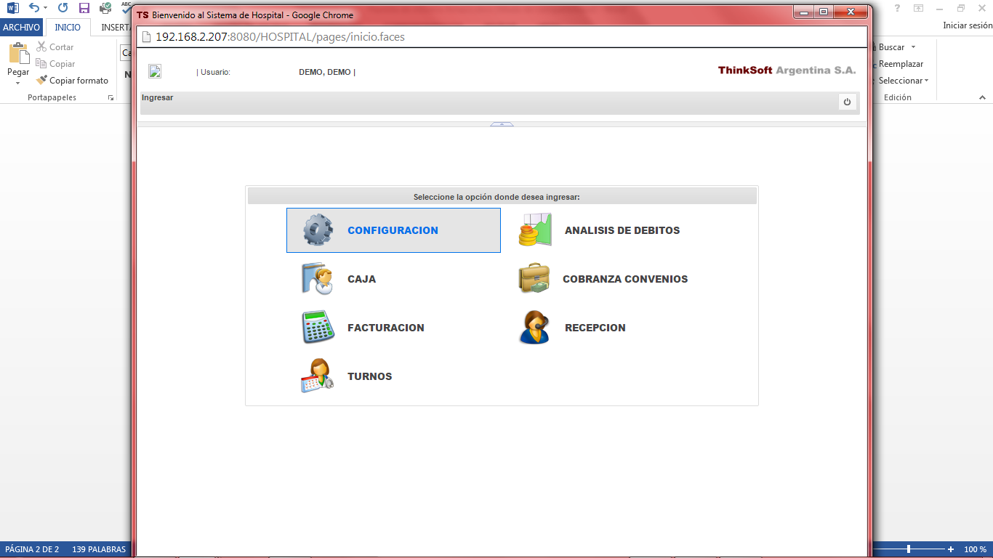

Ilustración 3

Dentro de CONFIGURACION ingreso en el menú DOMINIOS GENERALES y luego a SERVICIOS.

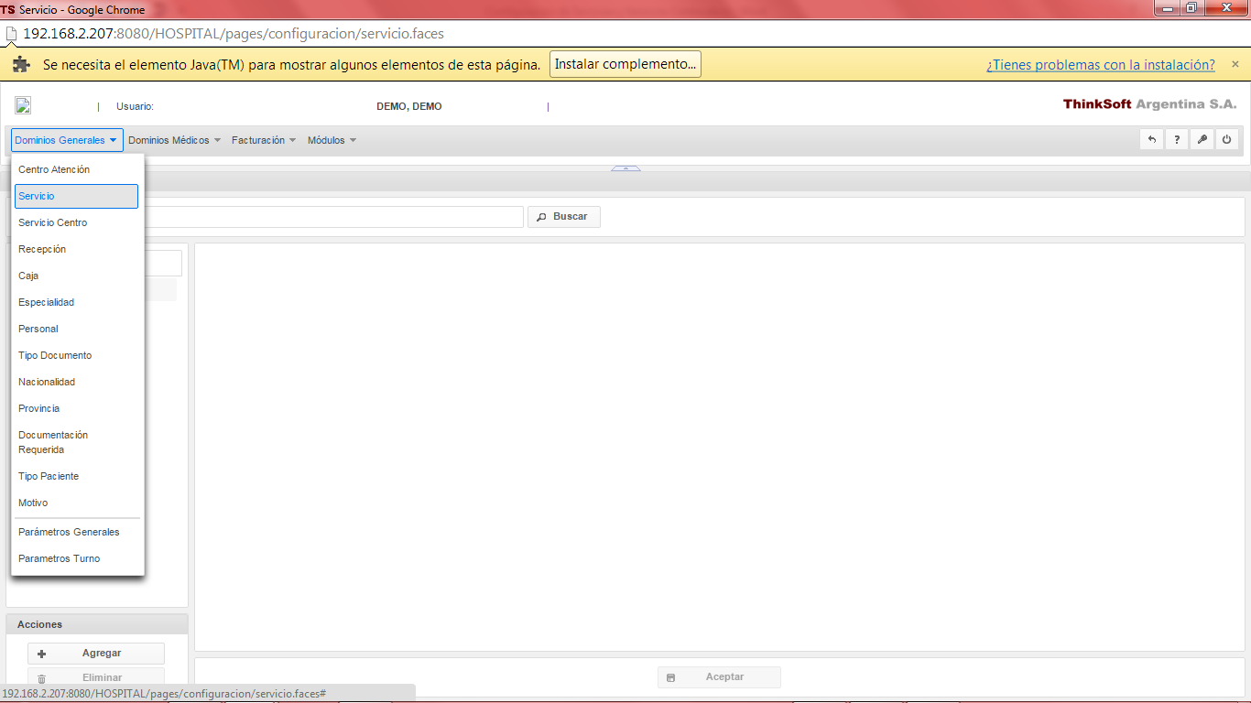

Ilustración 4

En esta opción se crearán todos los Servicios en da la empresa. Tiene la posibilidad de Alta – Modificación del Nombre del Servicio y Eliminación. Para la búsqueda de todos los nombres cargados en el sistema se coloca un signo más ( + ) y BUSCAR.

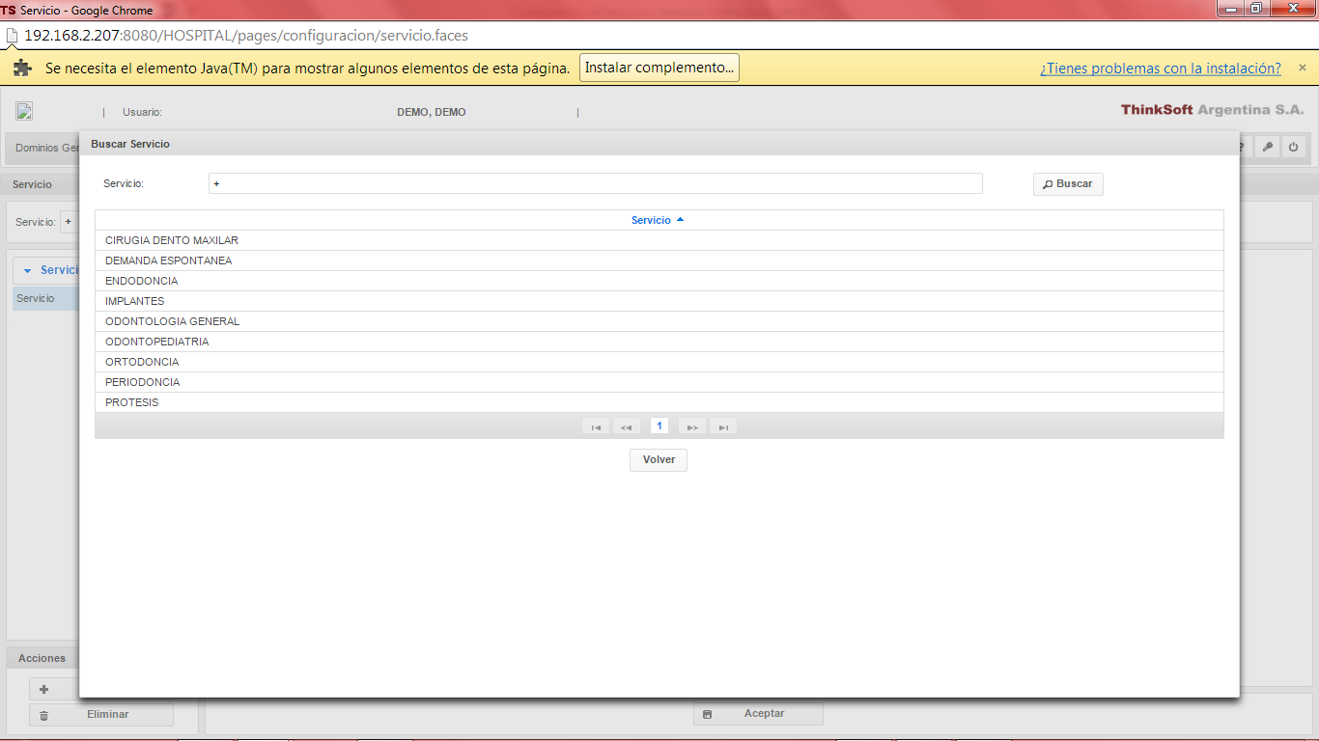

Ilustración 5

Una vez cargados los SERVICIOS se deben asignar cada uno al Centro de Atención por la opción del menú SERVICIO CENTRO.

Haciendo una búsqueda con un + se sé de la siguiente manera:

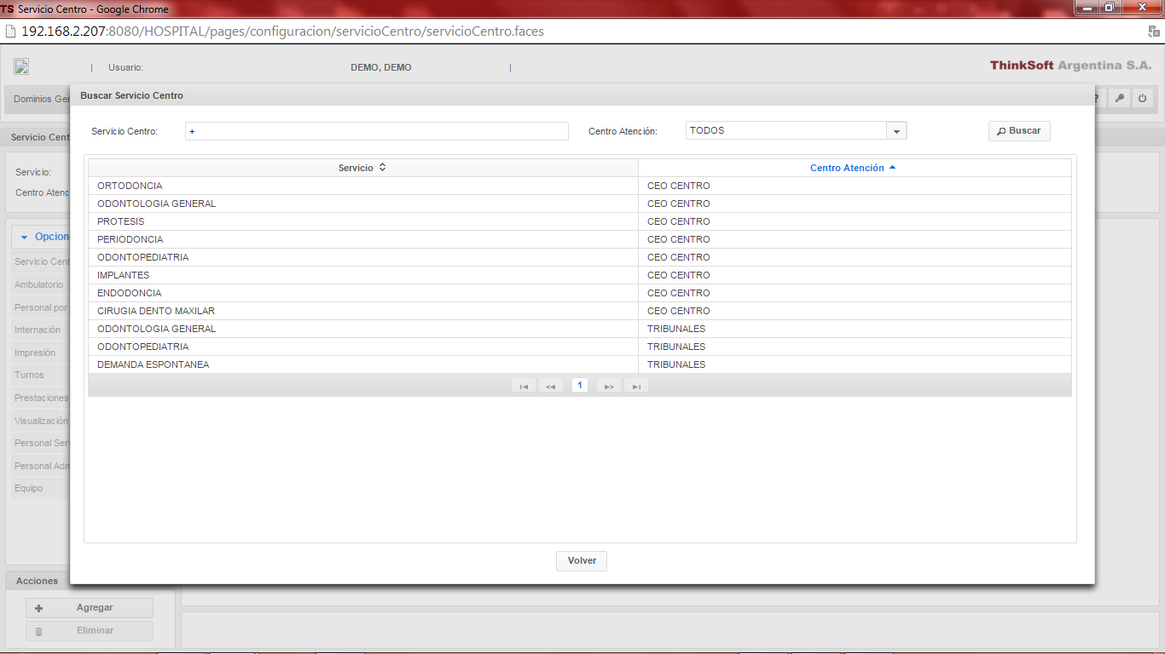

Ilustración 6

Vamos paso por paso por el menú del SERVICIO CENTRO.

La pantalla principal posee datos básicos mas otros datos que vamos a ir detallando a continuación.

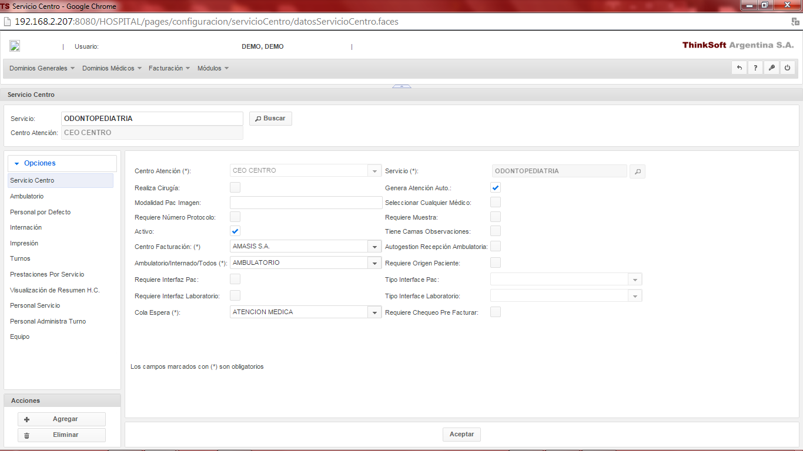

Ilustración 7

Centro de Facturación: La empresa.

Centro de Atención: Sucursal

Servicio: Grupo de prestaciones que la Sucursal dará servicio de ese centro de facturación.

Genera Atención Automática: No Tildar. Tildado habilita para que el paciente pueda solicitar un turno de atención sin pasar por el call center ni por la recepción.

Seleccionar Cualquier Medico: De la mano del punto anterior, tomará el primer médico que esté disponible.

Cola de Espera: Debe ser ATENCION MEDICA. Esta opción se utilizara para el ANUNCIADOR desde los consultorios.

**Opción AMBULATORIO:**

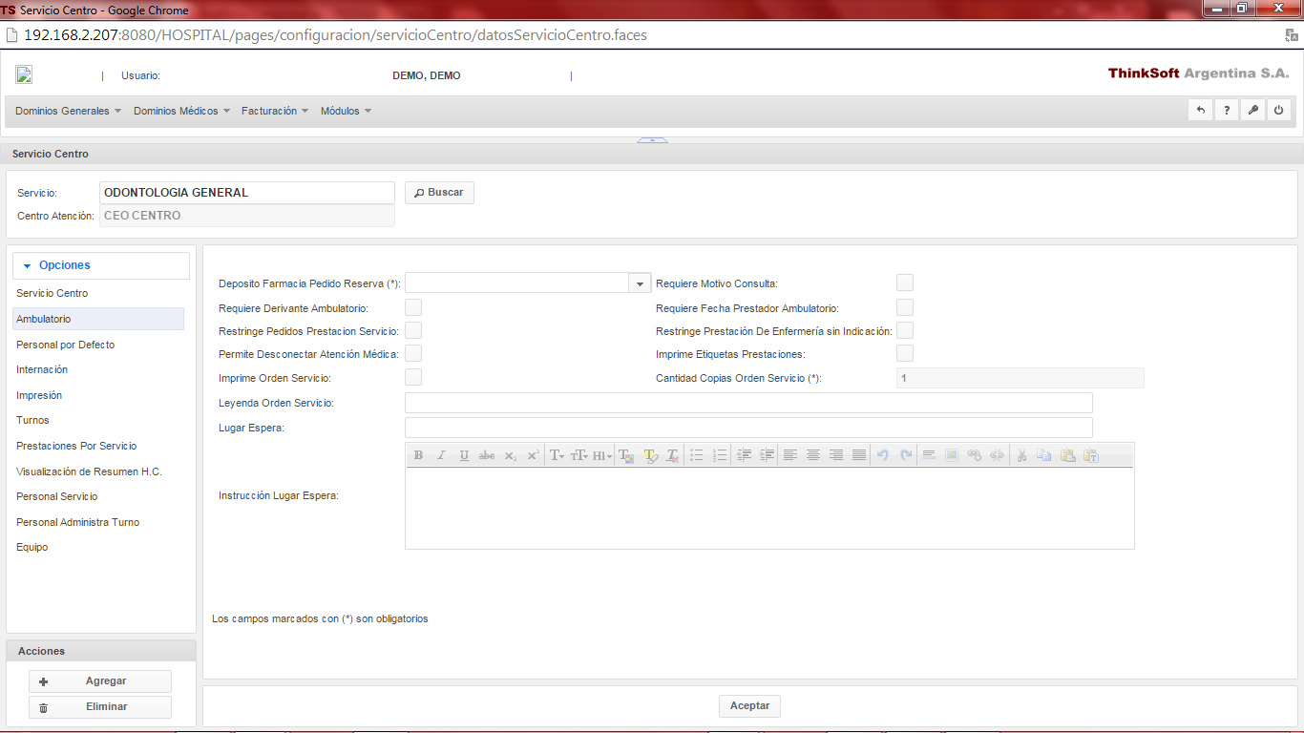

Ilustración 8

Todas estas opciones se utilizarían si imprimiríamos órdenes de servicios y tickets. No lo utilizamos por ahora.

**Opción IMPRESION:**

Los nombres de las impresoras son las designadas en el equipo o en el servidor para que todo tipo de impresión (ticket – recetas – prescripción) salgan por el mismo lado. Tener en cuenta que es por SERVICIO por ende, si un SERVICIO está en un lado del edificio y otro SERVICIO está en el otro lado cada servicio tendrá su nombre de impresora determinada.

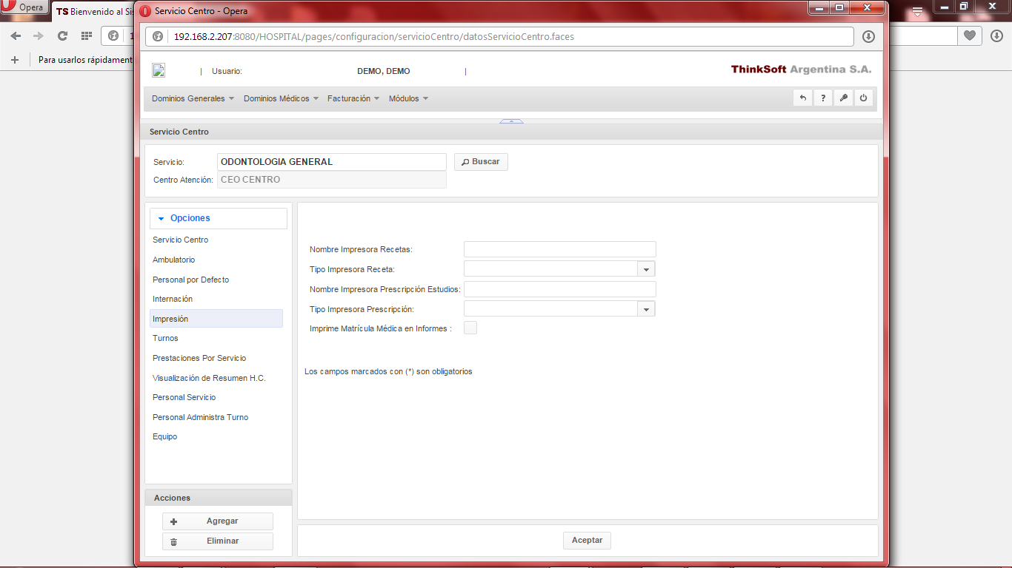

Ilustración 9

**Opción TURNOS:**

En esta opción se configurará para que al SERVCIO se le pueda o no asignar turnos.

Atención Turnos: Tildado: Se pueden realizar turnos sobre este servicio.

Cantidad Máxima de Sobreturnos por Día: Es la cantidad de Sobreturnos “sobre el Servicio” que se podrán asignar por día.

El Control de Cantidad Turnos Vencidos Paciente en muy útil. Tildando esta opción el sistema de reserva de turnos se enterará si el paciente tuvo N cantidad de turnos vencidos (turnos no presentados) donde N es el valor que le colocaremos en la opción CANTIDAD MAXIMA TURNOS VENCIDOS PACIENTE durante un lapso de tiempo en “días” que colocaremos en CANTIDAD DIAS CONTROL TURNOS VENCIDOS.

La acción si se cumple lo parametrizado anteriormente podrá ser:

* INFORMAR PACIENTE (Avisa que dicho paciente tiene N cantidad de turnos vencidos y te deja dar el turno)
* SOLO TURNO PRESENCIAL. No deja reservar el turno y se le deberá informar al paciente que debe presentarse personalmente en la clínica para sacar su turno.

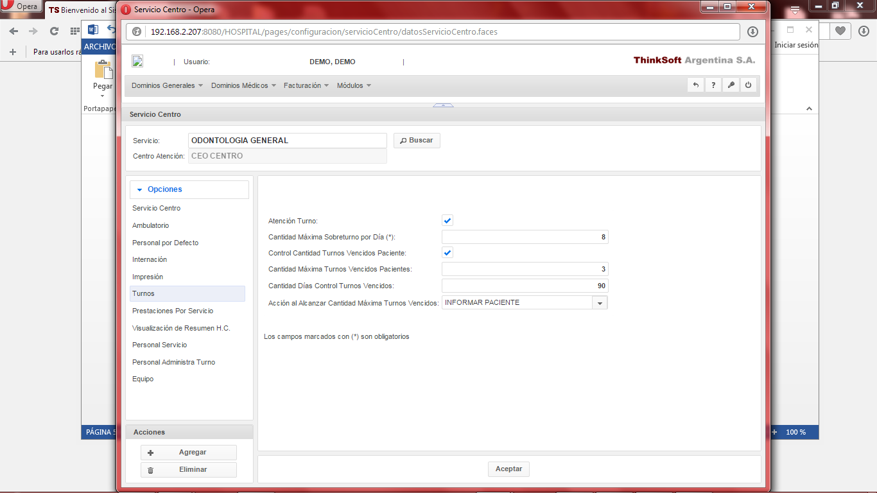

Ilustración

**Opción PRESTACIONES POR SERVICIO**

En esta opción se cargarán las prestaciones que se podrán realizar en el SERVICIO de ese CENTRO.

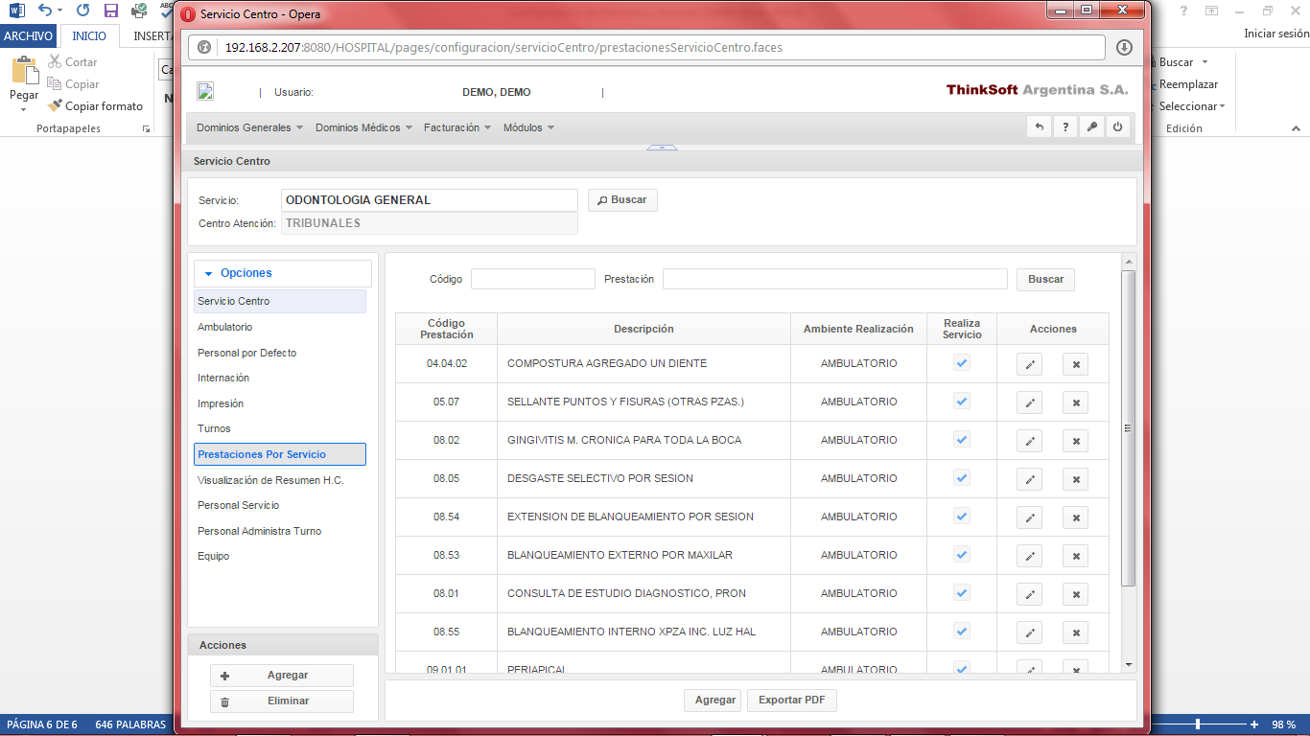

Para una carga rápida el sistema permite (luego de una busqueda) marcar las prestaciones en forma múltiple

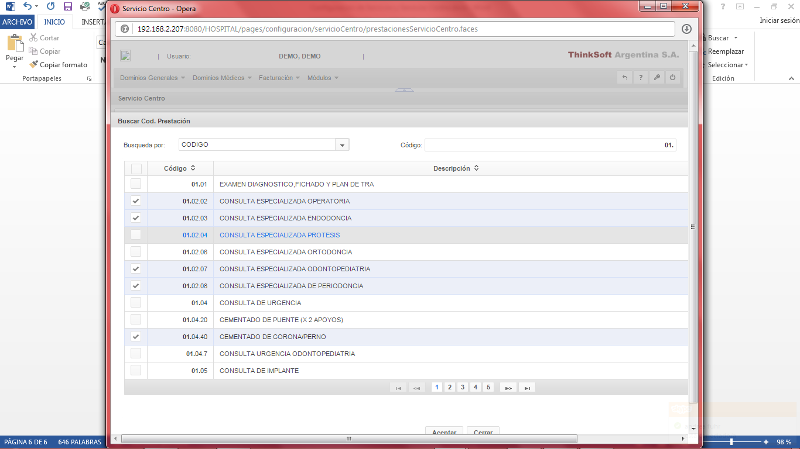

Una vez marcadas las prestaciones poner ACEPTAR y nos enviará a una pantalla de configuracion donde debemos marcar que sea AMBULATORIA y que Realiza Servicio.

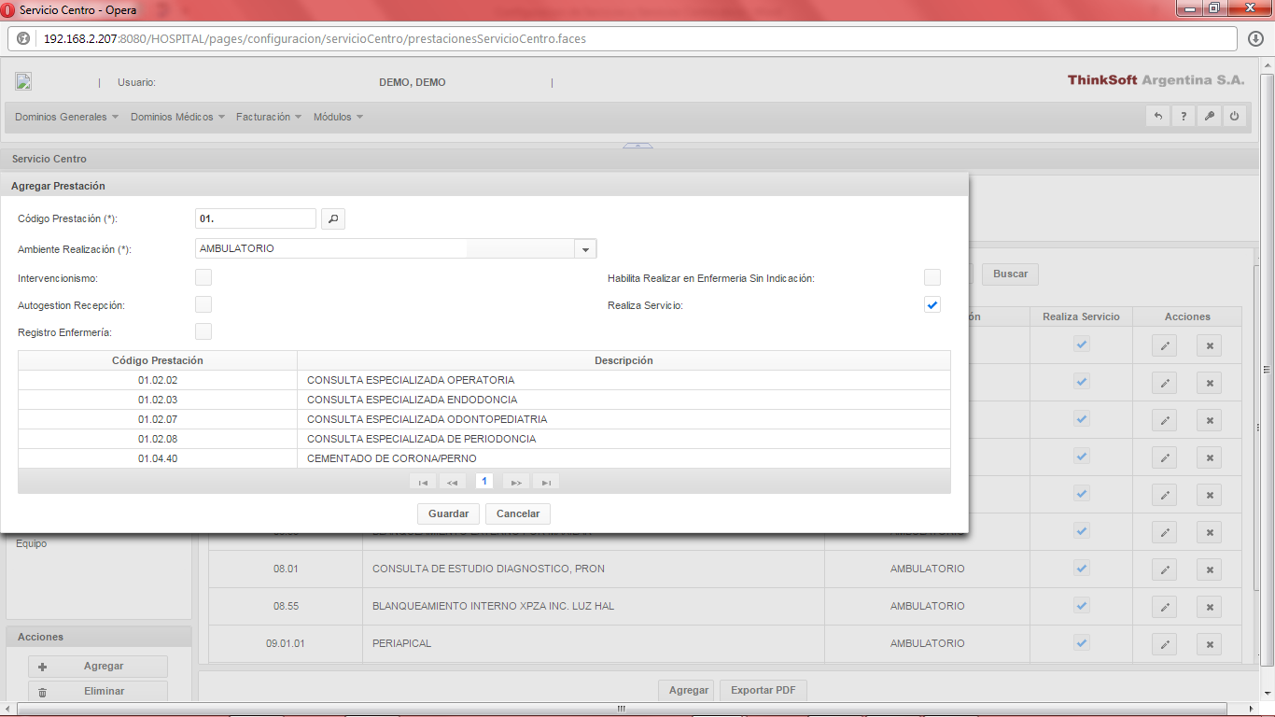

Así con todas las prestaciones del Servicio.

**Opción VISUALIZACION DE RESUMEN DE H.C.**

Se agregarán los servicios que en el consultorio el odontólogo podrá visualizar la Historia Clínica.

**Opción PERSONAL SERVICIO**

Personal que atenderá en ese SERVICIO-CENTRO.

Pulsando AGREGAR y en la búsqueda del personal un signo más (+) mostrará todo el personal y manteniendo la pulsa Ctrl del teclado y cliqueando con el mouse a cada uno se podrán cargar en forma múltiple.

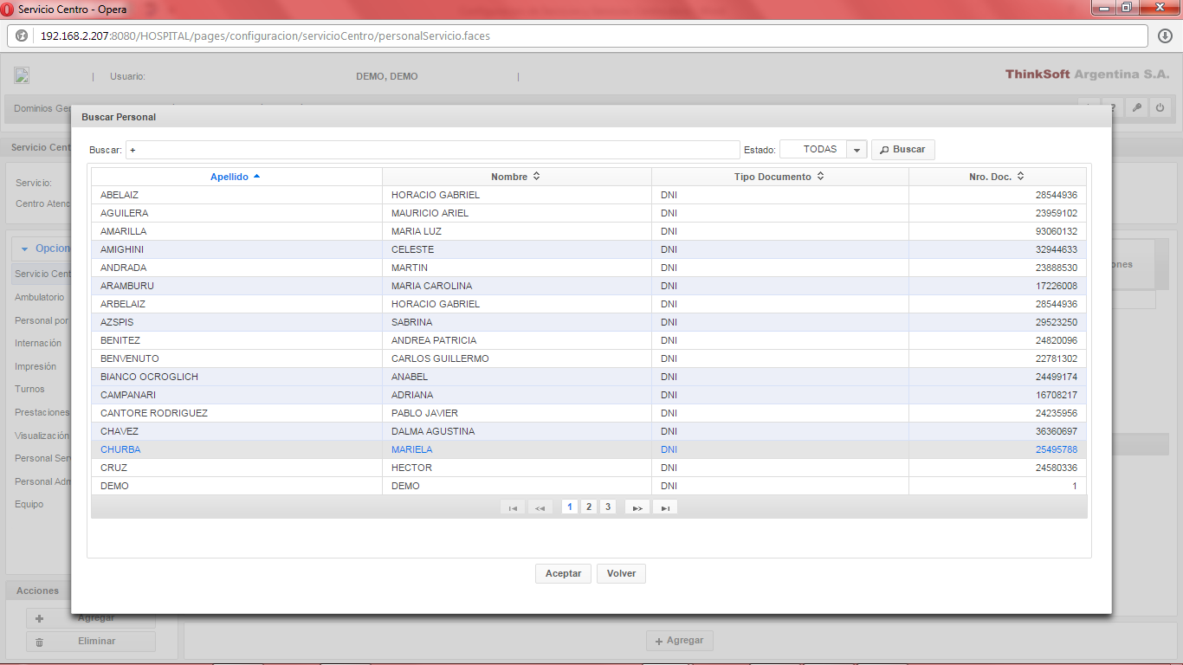

Una vez marcado el personal pulsamos ACEPTAR y nos solicitará unas configuraciones más colocándole un tilde a ATENCION CON TURNO y la cantidad de Sobreturnos que acepta el profesional.

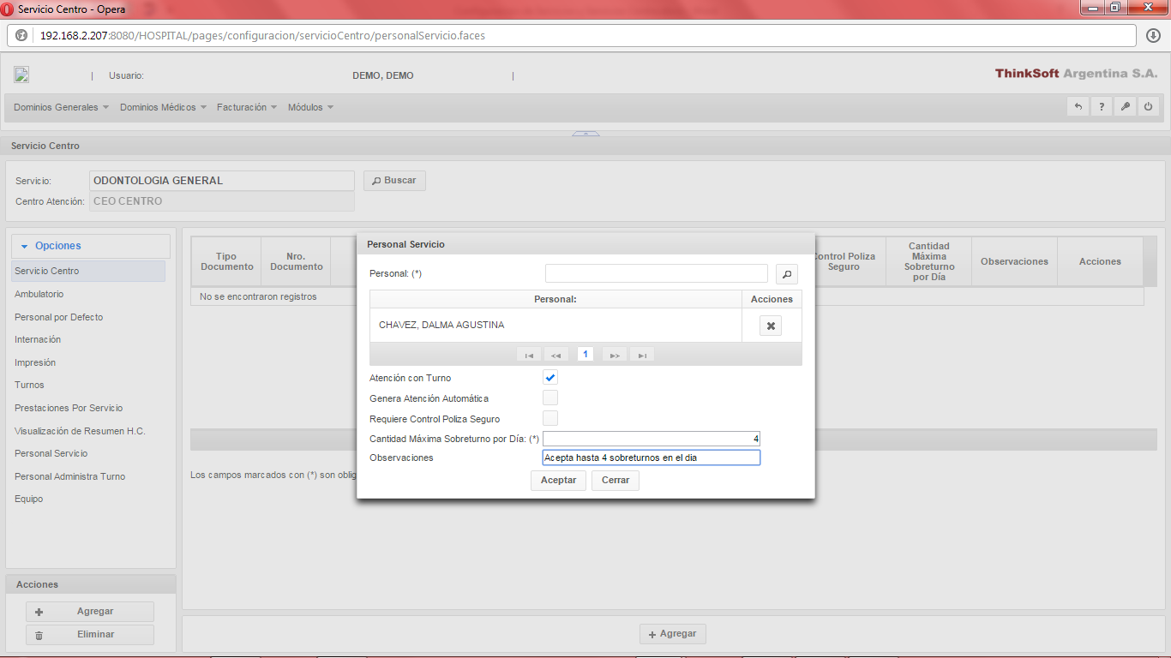

**Opción PERSONAL ADMINISTRA TURNOS.**

Es el personal que podrá abrir las grillas de los profesionales.